Место действия - ………………………….Россия
Что это может значить?
Что это может значить?

Время действия

Задание 1. Немного порисуем ярким карандашом или ручкой и кратко ответим на вопросы. Отметьте в тетради названия населённых пунктов, в которых происходит действие. Какое название противопоставлено всем остальным? Какой смысл в таком противопоставлении?
Найдите в тексте прилагательное, которым автор называет Россию. Что оно значит?
Укажите время действия. Что вы знаете об этом времени? Как оно отразилось на судьбе рассказчика? Если считать дорогу символом, то какие его значения вы могли бы назвать? (на дороге и напишите)
Задание 2. Нарисуйте в тетради Матрёнин двор. Сделайте столько окошек, сколько их было на самом деле. А на домике напишите, используя цитаты:
Какой дом (изба)? Какие вещи есть в доме?
Кто обитатели дома? Постарайтесь никого не забыть. Какие детали в описании дома снаружи и внутри вам показались наиболее значительными (назовите 2-3, поясните).
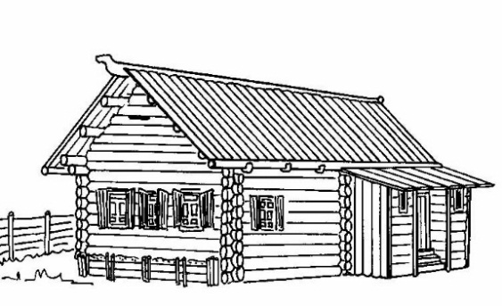
Задание 3. С помощью цитат расскажите про распорядок дня, занятия и заботы Матрёны Васильевны.
Задание 4. С помощью цитат опишите внешность и манеру говорить Матрёны Васильевны.
Задание 5. В тексте рассказывается о том, как «одно только событие или предзнаменование омрачило Матрене праздник крещенья». Что за событие? В чём его символическое значение?

